Geofyzikální ústav Akademie věd ČR vydává komiks o zemětřesení, tsunami a stavbě Země
Praha, 20. května 2020
Cesta seismické vlny hlubinami Země do seismometru v České republice je tématem nové vzdělávací pomůcky, která žákům 1. a 2. stupně základní školy přibližuje vznik zemětřesení a seismických vln a jejich důležitost pro poznávání stavby Země.
Komiks s názvem „Když se Země chvěje, příběh seismické vlny“ je novou unikátní vzdělávací pomůckou pro žáky 1. a 2. stupně základní školy. Hlavní hrdinkou je seismická Vlna P, která dětem vypráví, jak se zrodila na zlomu, proběhla skrz zeměkouli a vystoupila ze seismického záznamu na observatoři v Kašperských horách.
Seismické vlny, které vznikají při zemětřeseních a které jsou dostatečně silné, aby prošly celým zemským tělesem, jsou jednou z mála možností, jak vědci mohou nahlédnout do nitra Země a studovat její stavbu. Učitelé a popularizátoři vědy mají nyní v ruce možnost přiblížit dětem, jak víme, co se skrývá pod našima nohama, jak vzniká zemětřesení a čím se liší jednotlivé části Země.
S námětem komiksu přišli pracovníci Geofyzikálního ústavu Matěj Machek a Petr Brož. Nakreslila jej Karolina Kučerová (jejíž práci můžete sledovat na tomto videu) a otextovala Lucie Lukačovičová. Na tvorbě se dále podílela Hvězdárna a planetárium hl. m. Prahy a ESERO (European Space Education Resource Office). Dílo si lze volně stáhnout i volně šířit pod licencí Creative Commons.
Tištěný komiks je možné získat během návštěvy v Geofyzikálním ústavu AV ČR, nebo si jej můžete stáhnout z webových stránek ústavu, a to ve formátu pro profesionální tisk či pro domácí využití. Autoři již nyní připravují druhý díl na příští rok, který bude pojednávat o dalších neméně zásadních procesech utvářejících naši Zemi. Máte se tak na co těšit.
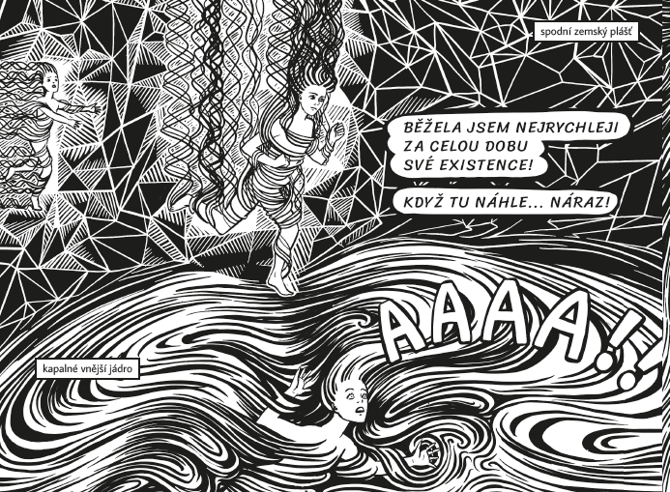
Ukázka z komiksu Když se Země chvěje, příběh seismické vlny
FOTO: Geofyzikální ústav AV ČR

